私 立 华 联 学 院 试 题 纸
20 ——20 学年度 第 学期（A卷）

考试形式：闭卷 □开卷 其他___________
课程名称 汽车电工电子技术 任课教师 谢小宝
教研室主任签字 系(部)主任签字
学号 考生姓名 系别 班级
-------------------------------------------------------------------------------------------------------------

题号 | 一 | 二 | 三 | 四 | 五 | 六 | 七 | 八 | 九 | 十 | 总 分
得分

一、填空题（本大题共10小题，每小题2分，共20分）
1. 电路中规定电压方向是 。
2. 三极管具有电流的 作用。
3. 触电可以分为电伤和 。
4. 电源电压不变，当开关S闭合时，电流表的示数为0.8A；开关S断开后，电流表的示数改变了0.5A，则R1,R2的阻值之比为 。
5. 电源电压保持不变，开关S1、S2都闭合时，电压表的示数为6V；只闭合S1时，电压表的示数为2V，则两个电阻的阻值之比R1:R2= 。
6. 半导体二极管具有 的特性。
7. 全欧姆定律的计算公式是 。
8. 硅二极管的导通压降为 V。
9. 电源的三种状态，不允许出现的是 。
10. 载流导体在磁场中将会受到 的作用。

二、判断题（本大题共10小题，每小题2分，共20分）
1. 电阻并联时，通过各个电阻的电流与其阻值成反比。（ ）
2. 当电路处于短路状态，其电流和电压值都为零。（ ）
3. 在串联电路中,电路总电压等于各电阻的分电压之和。（ ）
4. 欧姆定律指出,在一个闭合电路中,当导体温度不变时,通过导体的电流与加在导体两端的电压成反比,与其电阻成正比。（ ）
5. 交流电每交变一周所需的时间叫做周期T。（ ）
6. 在串联纯电阻电路中，电阻小了，电流会增大。（ ）
7. 整流电路可将正弦电压变为脉动的直流电压。（ ）
8. 在稳压管稳压电路中，稳压管的最大稳定电流必须大于大负载电流。（ ）
9. PN结正向导通时,其内外电场方向一致。（ ）
10. 变压器的功能有：变压；变流；变换阻抗和耦合等。（ ）

三、简答题（本大题共3小题，每小题10分，共30分）
1. 什么是数字信号？

2. 简述用指针式万用表判断二极管好坏和正反向电阻？

3. 简述下图所示，汽车电子闪光器电路控制原理？
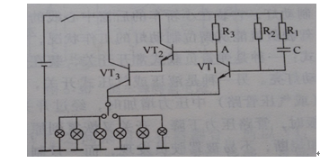
汽车电子闪光器电路控制原理图

四、问答题（本大题共1小题，每小题20分，共20分）
1. 如图所示，在串联型稳压电路中，分析其工作原理及画出该电路波形图。
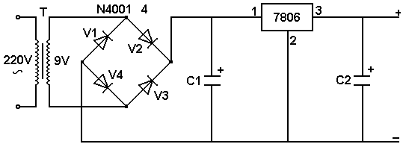

（1）分析其工作原理
（2）画出该电路波形图。

五、计算题（本大题共1小题，每小题10分，共10分）
1. 如图所示，电路中电源电压保持不变，R3＝5 Ω，当开关S1、S2都断开时，电流表的示数为0.6A，电压表示数是6V，S1、S2都闭合时，电流表示数为1A，求R1、R2的阻值？
